1. Declara dos variables numéricas (con el valor que desees), muestra por consola la suma, resta, multiplicación, división y módulo (resto de la división).

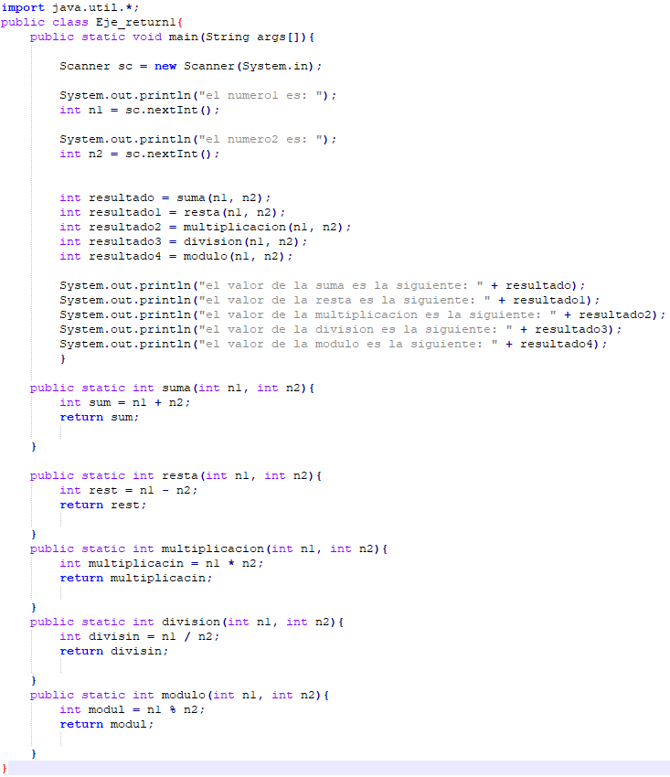

1. Declara un String que contenga tu nombre, después muestra un mensaje de bienvenida por consola. Por ejemplo: si introduzco **“Fernando”**, me aparezca **“Bienvenido Fernando”.**

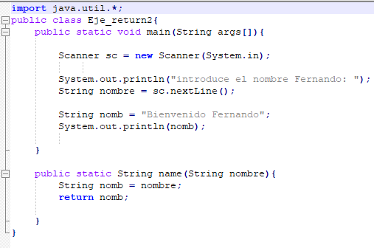

1. Modifica la aplicación anterior, para que nos pida el nombre que queremos introducir

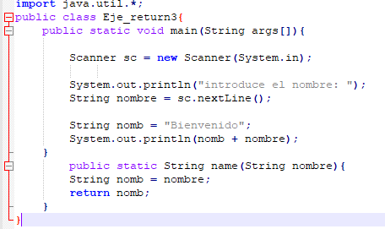

1. Haz una aplicación que calcule el área de un círculo(pi*R2).

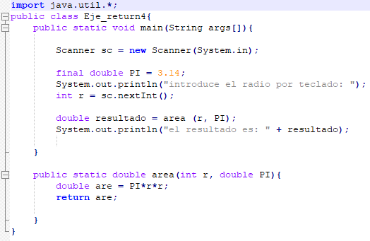

1. Lee un número por teclado que pida el precio de un producto (puede tener decimales) y calcule el precio final con IVA. El IVA sera una constante que sera del 21%.

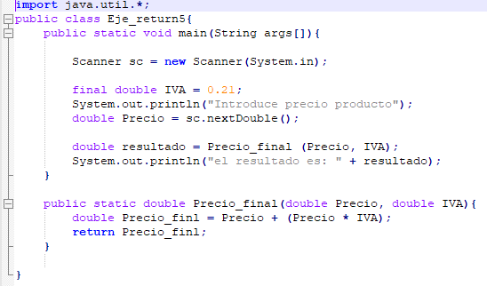

1. Programa que lea una cantidad de grados centígrados y la pase a grados Fahrenheit.  
   La fórmula correspondiente para pasar de grados centígrados a fahrenheit es:  
   F = 32 + ( 9 * C / 5)

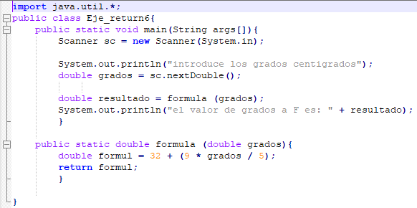

1. Programa que lee por teclado el valor del radio de una circunferencia y calcula y muestra por pantalla la longitud y el área de la circunferencia.   
     
   Longitud de la circunferencia = 2*PI*Radio, Area de la circunferencia = PI*Radio²

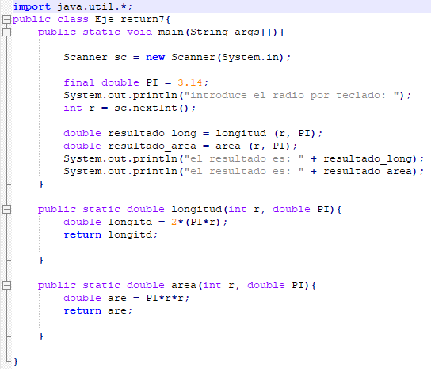

1. Programa que pase una velocidad en Km/h a m/s. La velocidad se lee por teclado.

